Chapitre | 1. Principes de conception des systèmes et développement durable
Objectif général de formation | identifier les tendances d’évolution des systèmes, les concevoir en facilitant leur usage raisonné et en limitant leurs impacts environnementaux.
Paragraphe | 1.2 Éco-conception
Sous paragraphe | 1.2.1 Étapes de la démarche de conception
Connaissances | Expression du besoin, spécifications fonctionnelles d’un système (cahier des charges fonctionnel)
Niveau d’enseignement | Première
Niveau taxonomique | 2. Le contenu est relatif à l’acquisition de moyens d’expression et de communication : définir, utiliser les termes composant la discipline. Il s’agit de maîtriser un savoir « appris ».
Commentaire | L’enseignement s'appuie sur des études de dossiers technologiques permettant d'identifier les éléments principaux d'une démarche de conception de tous types de systèmes. Celle relative à un ouvrage permet de traiter plus particulièrement les fonctions d’estime ainsi que les contraintes environnementales, de confort et de respect des sites.
Liens | Fiche 1.1.1

- Pré-requis :
  - Notion de cycle de vie,
  - Notion de besoin.

- Ce qu’on attend de l’élève :

- Etre capable de lire un Cahier des Charges Fonctionnel (CdCF) en identifiant les points clés.

Suivant les domaines (industriel, architecture et informatique) il y a des points communs mais les étapes diffèrent

- EXPRESSION DU BESOIN

- Contexte de l’étude : amélioration de produit, augmentation de productivité, nouvelle gamme, produit ou service innovant ; coût objectif

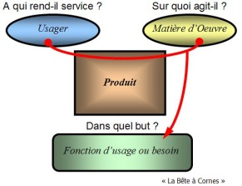
- Expression du besoin réel :

Nécessité de parler en termes de but à atteindre, de services rendus et non de moyens ; verbe d’action, phrase courte : « trier les pièces», « amarrer le bateau automatiquement », « produire de l’énergie électrique avec le vent »

Utilisation ou non de la bête à cornes

- Validation du besoin : pourquoi ? Pour quoi faire ? Évolution, disparition du besoin ; échéance, conclusion (on continue ou on arrête l’étude)

- ANALYSE FONCTIONNELLE : CdCF ( www.knowllence.com/fr/produits/tdc_need_e.php)

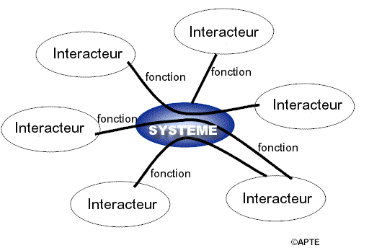
Il existe différents outils permettant de réaliser l’analyse fonctionnelle :

Méthode APTE :

Diagramme pieuvre

Définir la frontière d’étude

Caractérisation des fonctions de service
Ce document de caractérisation des fonctions est fondamental car il fixe de façon précise le départ et l’arrivée du projet et donc les caractéristiques à atteindre; il est donc contractuel pour les deux partis concernés, client et concepteur
Critères : caractéristiques définissant la fonction et les éléments du milieu extérieur : cadence, dimensions, masses...
      - Niveaux : valeur chiffrée ou indication précisant le critère, assortie ou non d’une tolérance
      - Flexibilité : tolérance sur le critère (+/- 10 mm, +/- 15 %) ou limite acceptable (110 mini...) ou F0 F1 F2 F3 (d’impératif à très négociable)

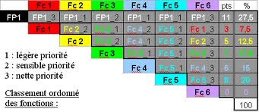
Hiérarchisation des fonctions
Fonction | Critère | Niveau | Flexibilité
FP1 (fonction principale 1) :  déplacer la pièce | Masse de la pièce  Temps de déplacement  Course | 10 kg  2 s  500 mm | 15 kg maxi  F0  F0
FC4 (fonction contrainte ou complémentaire 4):  S’adapter à l’environnement | Température  Hygrométrie  Pollution, rejets*  Recyclage* | 70°C  100%  Nuls*  Maximal* | 80°C maxi  Matériaux adaptés*

*Notions relatives à l’eco-conception

SysML http://www.uml-sysml.org/ http://www.sysml.org/

Méthode qui s’articule autour de neuf diagrammes ; se limiter en tronc commun aux :

Diagramme des exigences

Diagramme des cas d’utilisation

Diagramme bloc

